- Obstarávateľ:
ANNA RAFFAELLI – BELLA ITALIA
Sídlo: Ružinovská č. 9, 821 02 Bratislava
Prevádzka: Vajnorská č. 22-24, 831 03 Bratislava
Tel./Fax: 00421 2 5441 4463, 5441 3938
IČO: 17513391, IČ DPH: SK1020168072
Mobil: 0903 737 007

_{Č. OBJEDNÁVKY: 2014 415} | Č. ZÁJAZDU: IT / Florencia
_{TERMÍN: 20.10.-24.10.2014} | _{NÁSTUP: 24.10.2014}

NÁZOV UBYTOVACIEHO ZARIADENIA: HOTEL DUE FONTANE
_{MIESTO POBYTU: FLORENCIA} | _{KRAJINA: ITALIA}

_{UBYTOVANIE: Hotel 3*} | _{TYP IZBY:}  _{2-posteľová}
_{STRAVOVANIE: raňajky} | _{DOPRAVA: letecká}  _{Viedeň-Florencia-Viedeň}
INÉ: poistenie 6,65 Eur/ 13.30Eur pobytová taxa 3 Eur/os.a deň na mieste pobytu
2.Zastúpenie autorizovaným predajcom:

_{(pečiatka)}

_{ZÁLOHA: 250 Eur} | _{ZAPLATENÁ DŇA:}
_{DOPLATOK: 240 Eur} | _{ZAPLATENÝ DŇA:}

Objednávateľ (klient) tel. kontakt: |  |  | CENA: 490 EUR
_{1. Priezvisko a meno} | _{Rodné číslo} |  | _{Č. poist. Zmluvy (ASSIST CARD)}
Spolucestujúci
_{2. Priezvisko a meno} |  |  | _{Č. poist. Zmluvy (ASSIST CARD)}  _{4253/}
 |  | _{Číslo pasu} |  | _{Poistné: EUR}

_{3. Priezvisko a meno} | _{Rodné číslo} |  | _{Č. poist. Zmluvy (ASSIST CARD)}  _{4253/}
 |  | _{Číslo pasu} |  | _{Poistné: EUR}

_{4. Priezvisko a meno} | _{Rodné číslo} |  | _{Č. poist. Zmluvy (ASSIST CARD)}  _{4253/}
 |  | _{Číslo pasu} |  | _{Poistné: EUR}

_{5. Priezvisko a meno} | _{Rodné číslo} |  | _{Č. poist. Zmluvy (ASSIST CARD)}  _{4253/}
_{Adresa} |  | _{Číslo pasu} |  | _{Poistné: EUR}

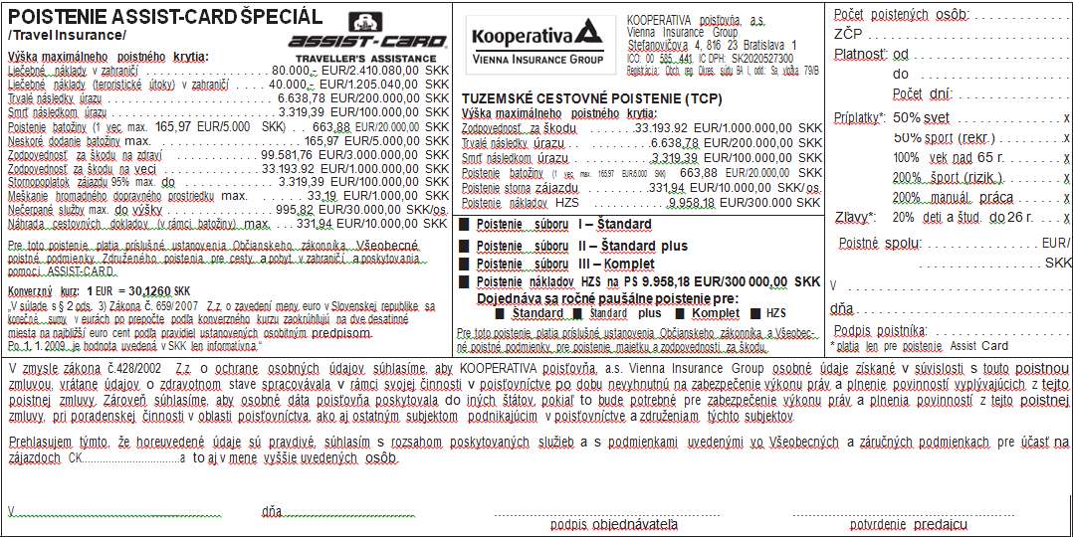
V Bratislave dňa 08.04..2014 Anna RAFFAELLI BELLA ITALIA

